三员管理和权限配置说明
- 三员管理
- 配置applicationContext.xml文件说明：
<bean id="systemUserTablePanelObj" class="com.vci.rmip.framework.server.systemConfig.specialRole.SpecialRoleObject">
<property name="logonUserId" value="root"></property>
<property name="logonRoleId" value="FA46F580-3F8F-12E7-E935-9738AD92B6A2"></property>
<property name="moduleName" value="系统管理员"></property>
<property name="iconName" value="product.gif"></property>
<property name="moduleShowInfo" value="系统管理员"></property>
<property name="panelName" value="com.vci.rmip.framework.client.specialrole.UserTablePanel@com.vci.rmip.framework.client.rightConfig.object.FunctionObject,A216B292-AAED-9884-1863-79C887ACF07B"></property>
</bean>
首先定义一个bean元素：
- id：定义一个beanId不能重复
- class：要配置的模块类名称
- 在property中，
A）name="logonUserId"：表示的是登录的超级用户
value="root"：值为“root”。
B) name="logonRoleId"：表示登录的角色id
value="FA46F580-3F8F-12E7-E935-9738AD92B6A2" ：id为三员的角色id（系统管理员，安全管理员，审计管理员）
C) name="moduleName"：表示模块显示的名称
value="系统管理员" ：模块名称
D) name="iconName"：表示图片
value="product.gif"：对应的图片名称
E) name="moduleShowInfo"：模块显示信息，鼠标放在页签上的时候，显示内容
value="系统管理员"：显示的内容
F) name="panelName"：对应的panel
value="com.vci.rmip.framework.client.specialrole.UserTablePanel@com.vci.rmip.framework.client.rightConfig.object.FunctionObject,A216B292-AAED-9884-1863-79C887ACF07B"：对应的panel类，“@”后面的内容，表示这个类的构造函数中的参数值，用逗号分隔，参数个数

1、系统管理员登录：
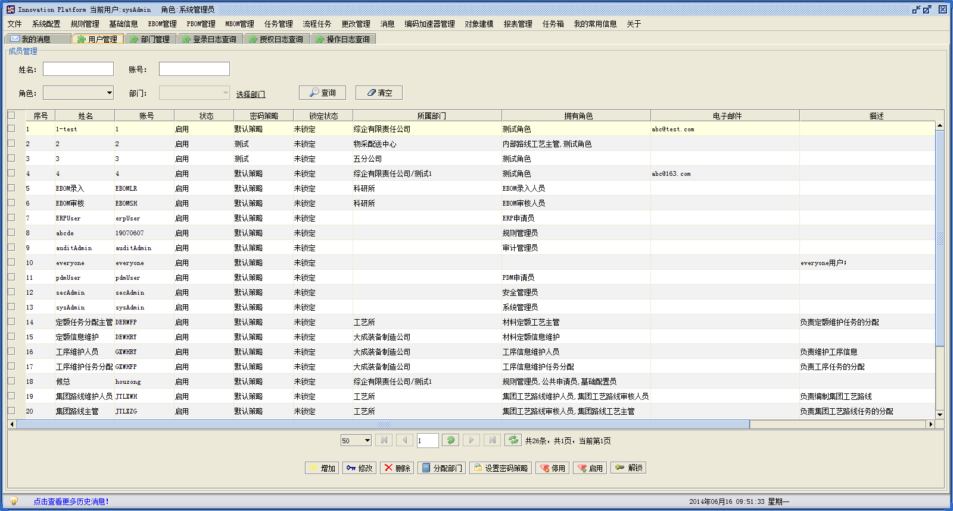
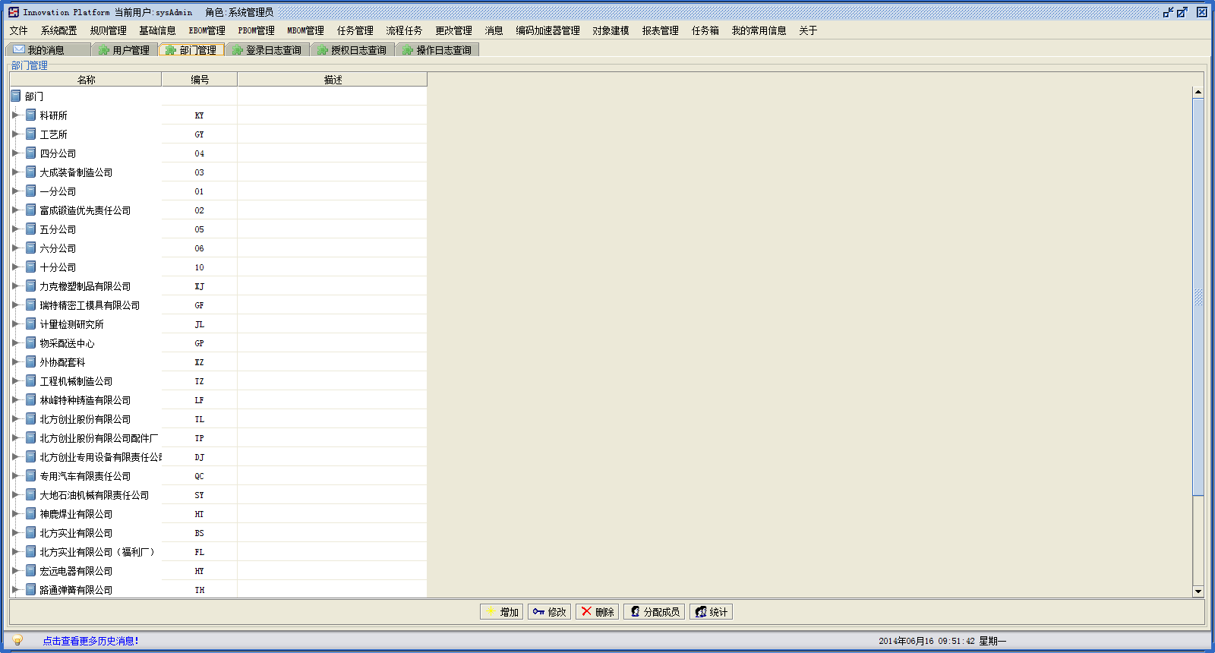
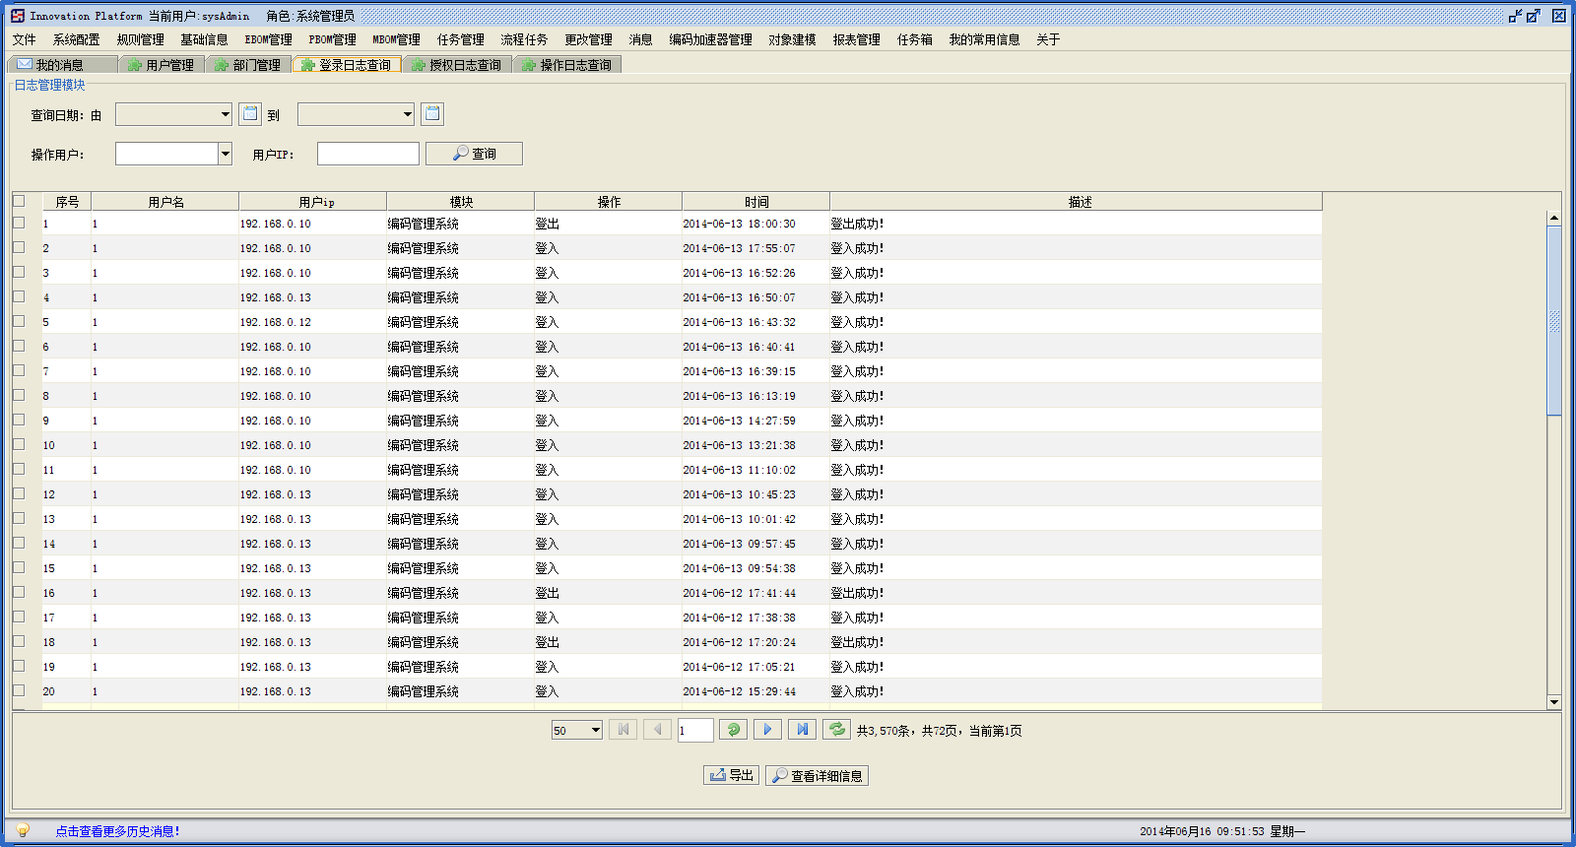
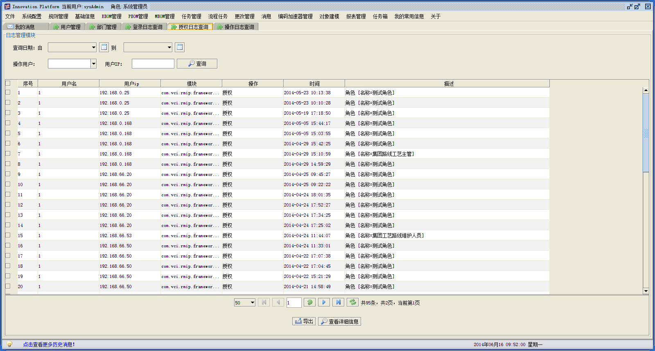
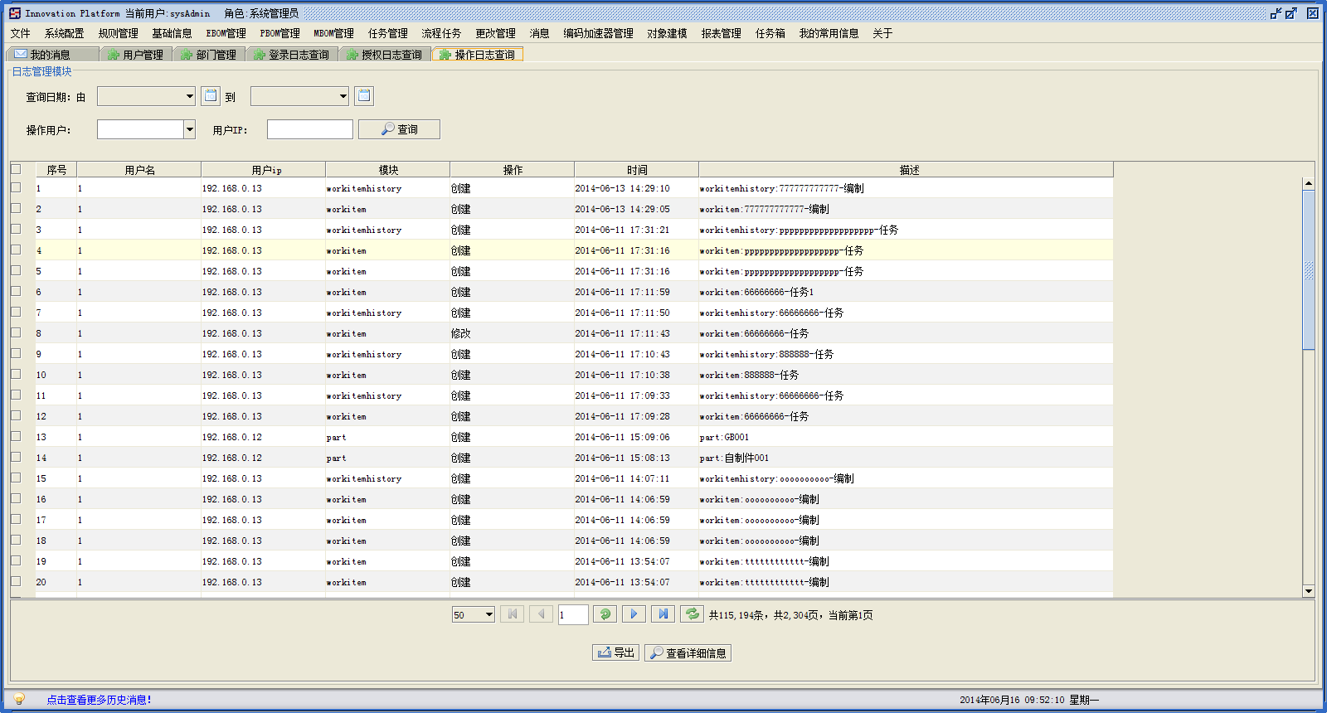

2、安全管理员登录
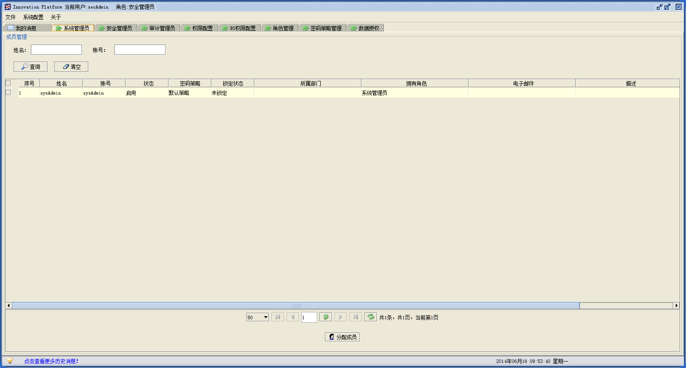
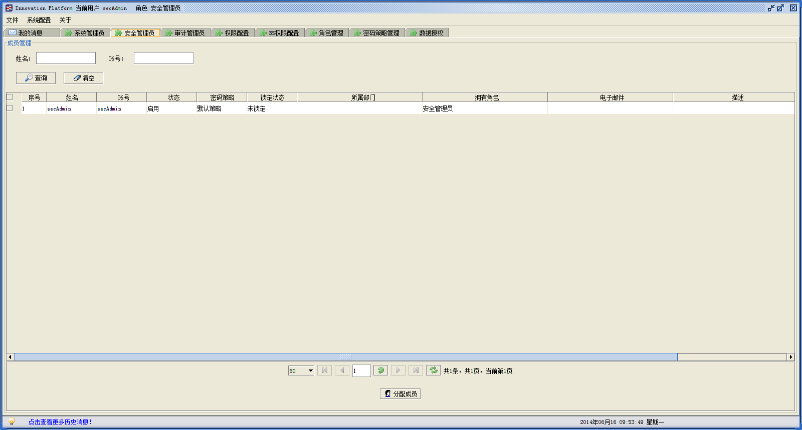
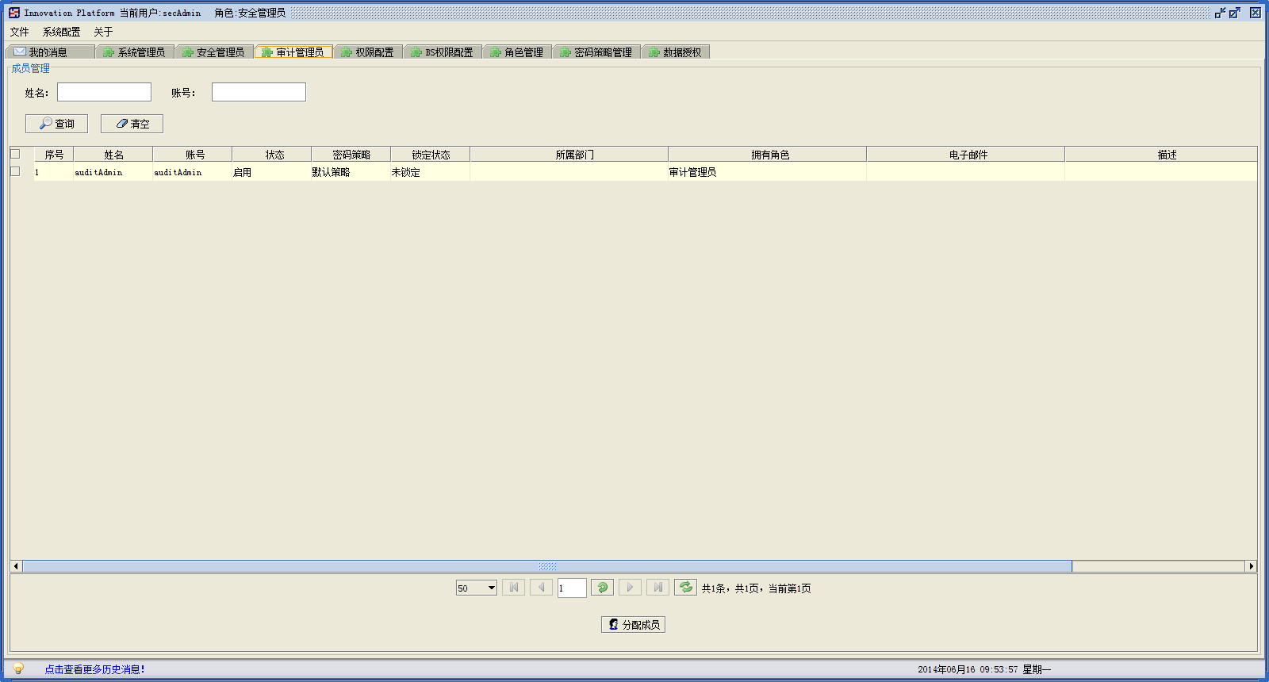
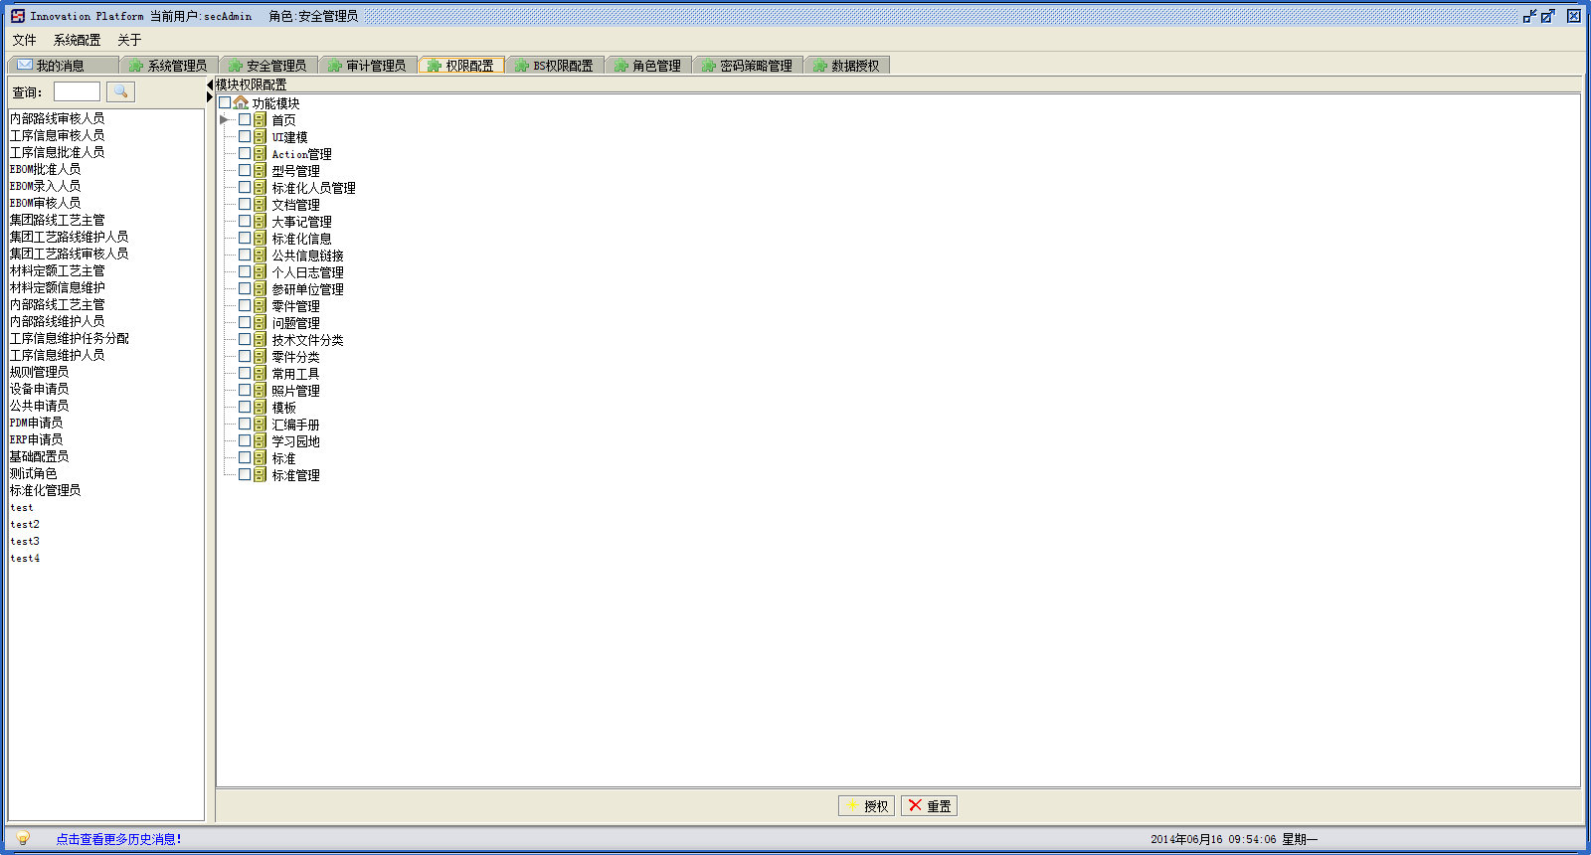
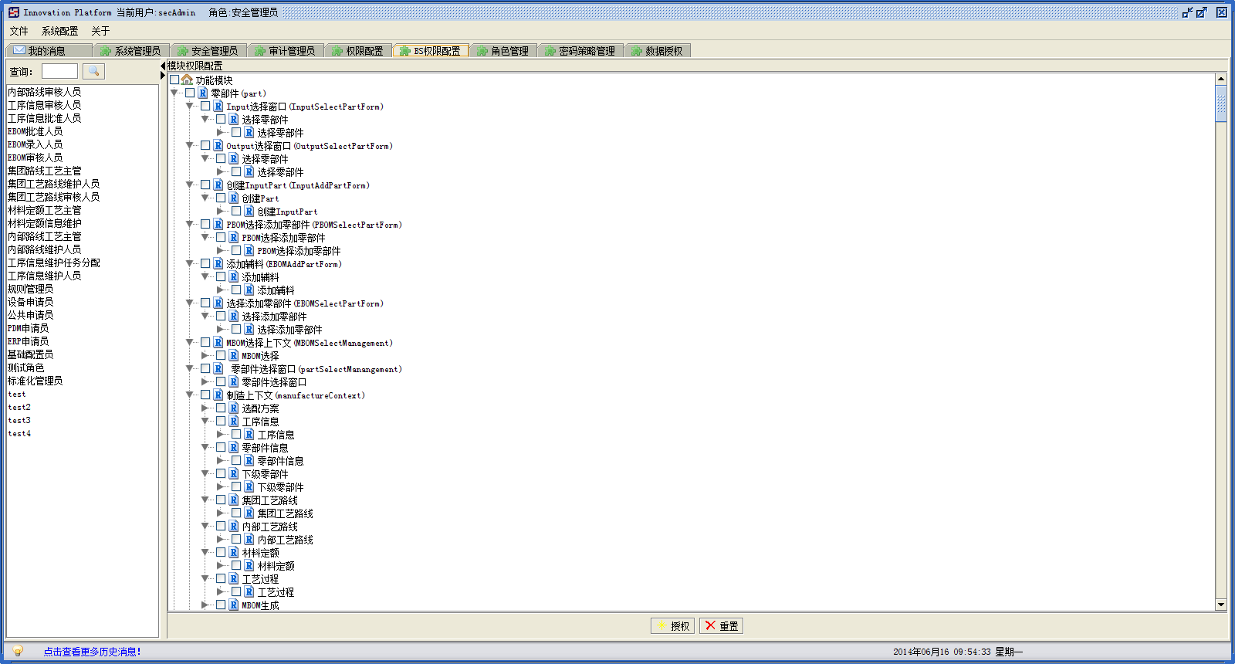
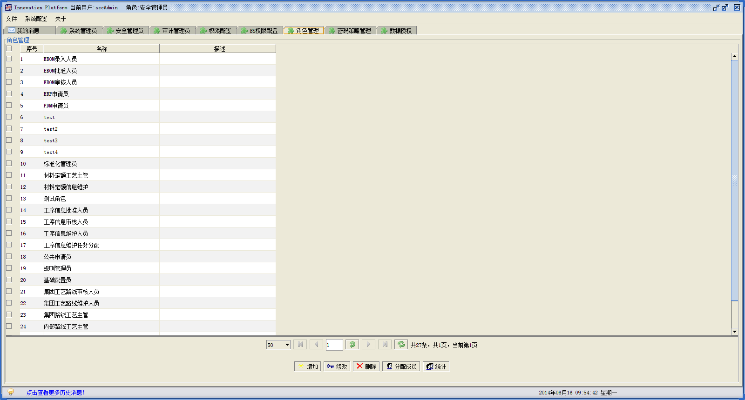
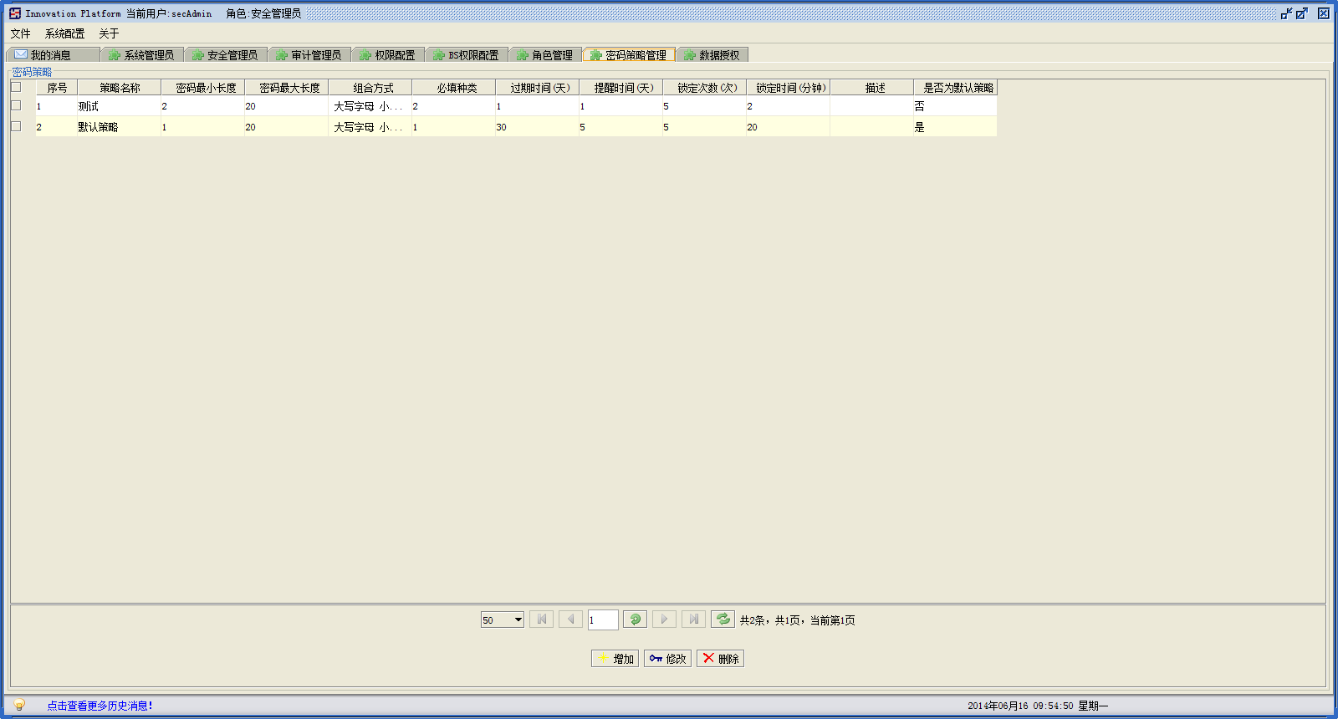
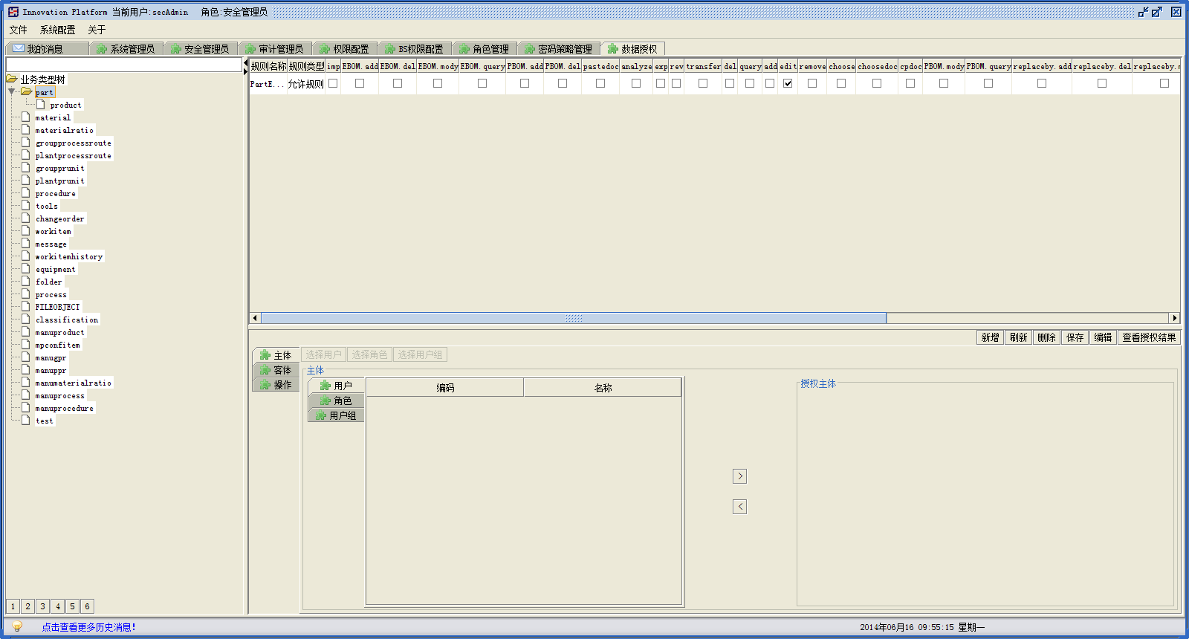
3、审计管理员登录
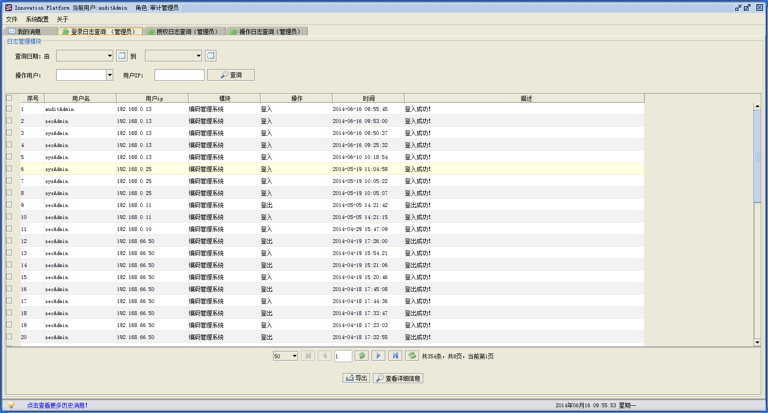
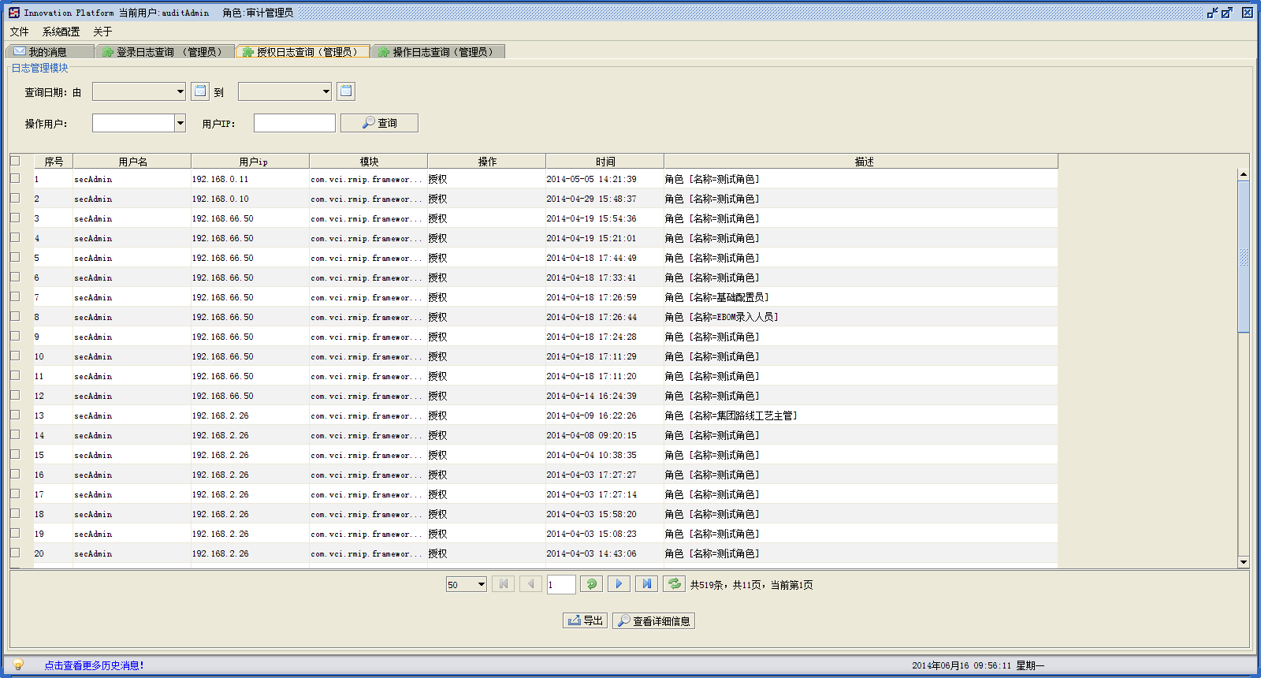
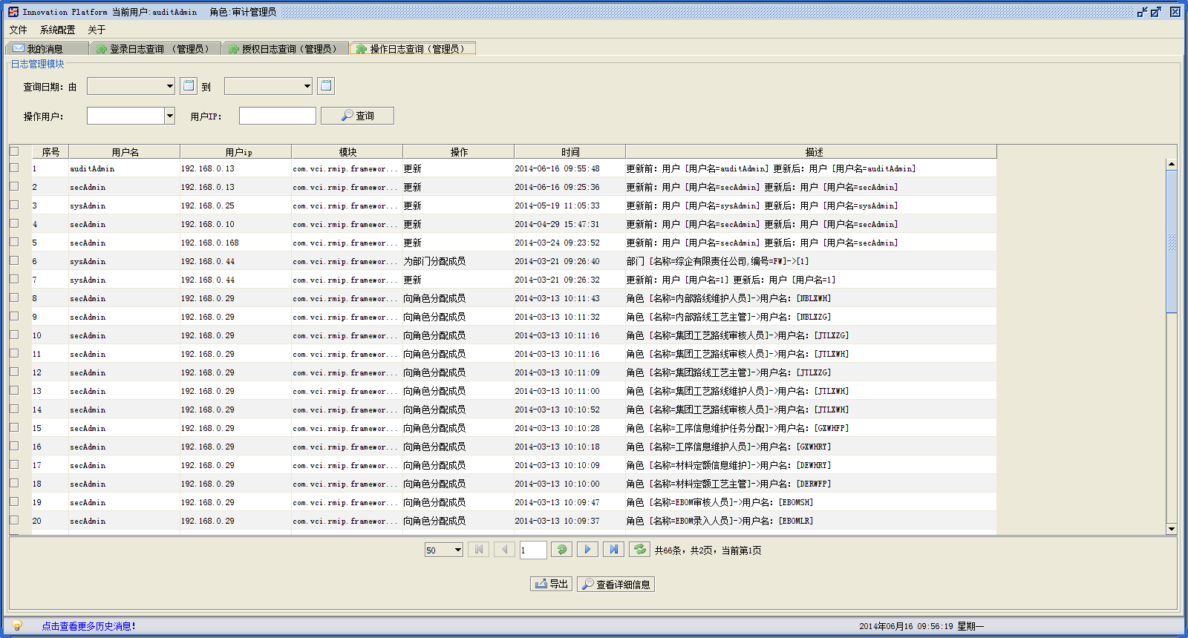
- 权限配置：
用安全管理员登录，可以看到权限模块，并根据角色信息配置权限。
- 权限配置：
  - 配置要显示的模块：
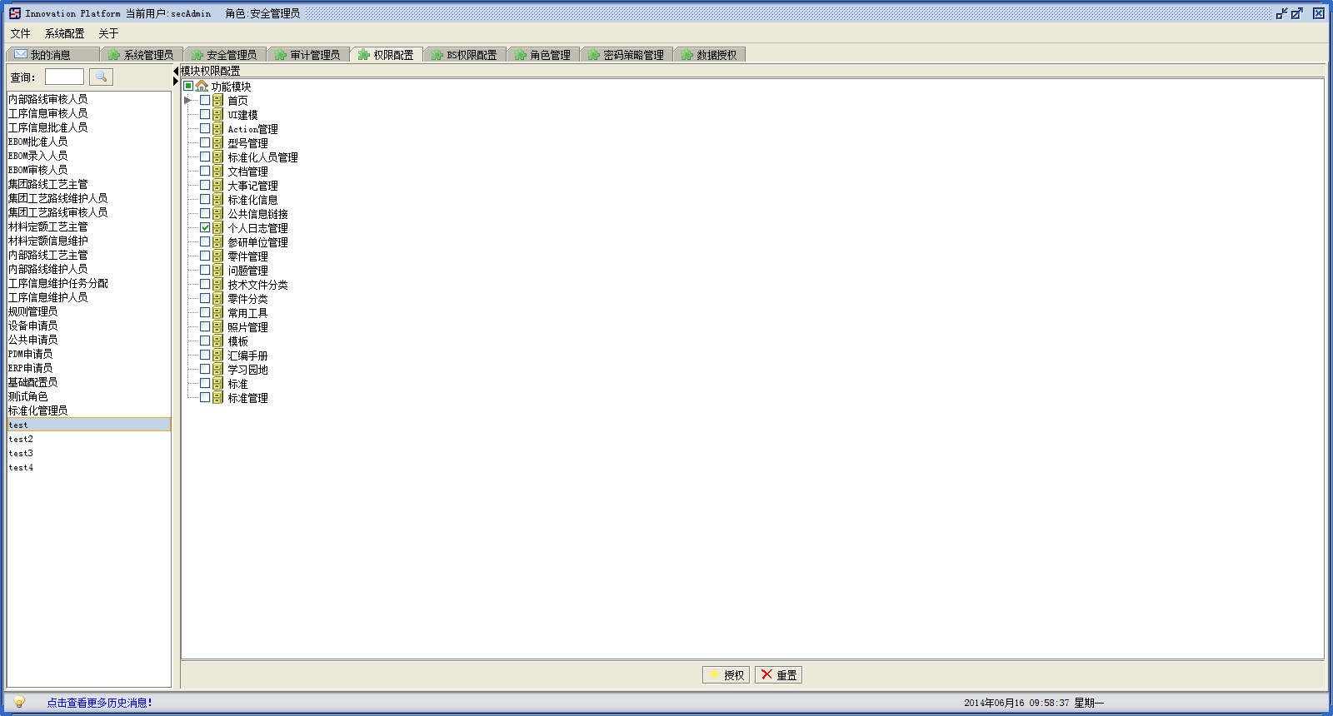
b） 此模块只配置页面上显示的模块权限，不包含功能权限
2、功能权限配置：
分为BS权限配置和cs权限配置
- CS权限配置：
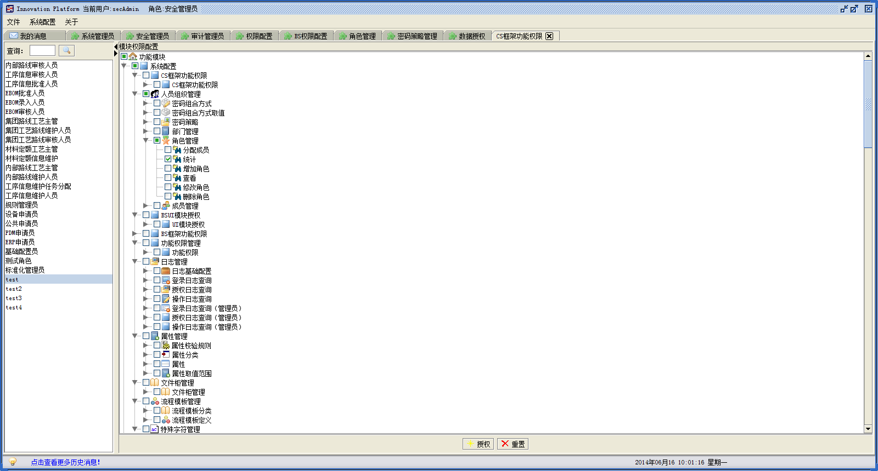
在权限配置的基础上，配置已有权限的模块的功能。
- BS权限配置：
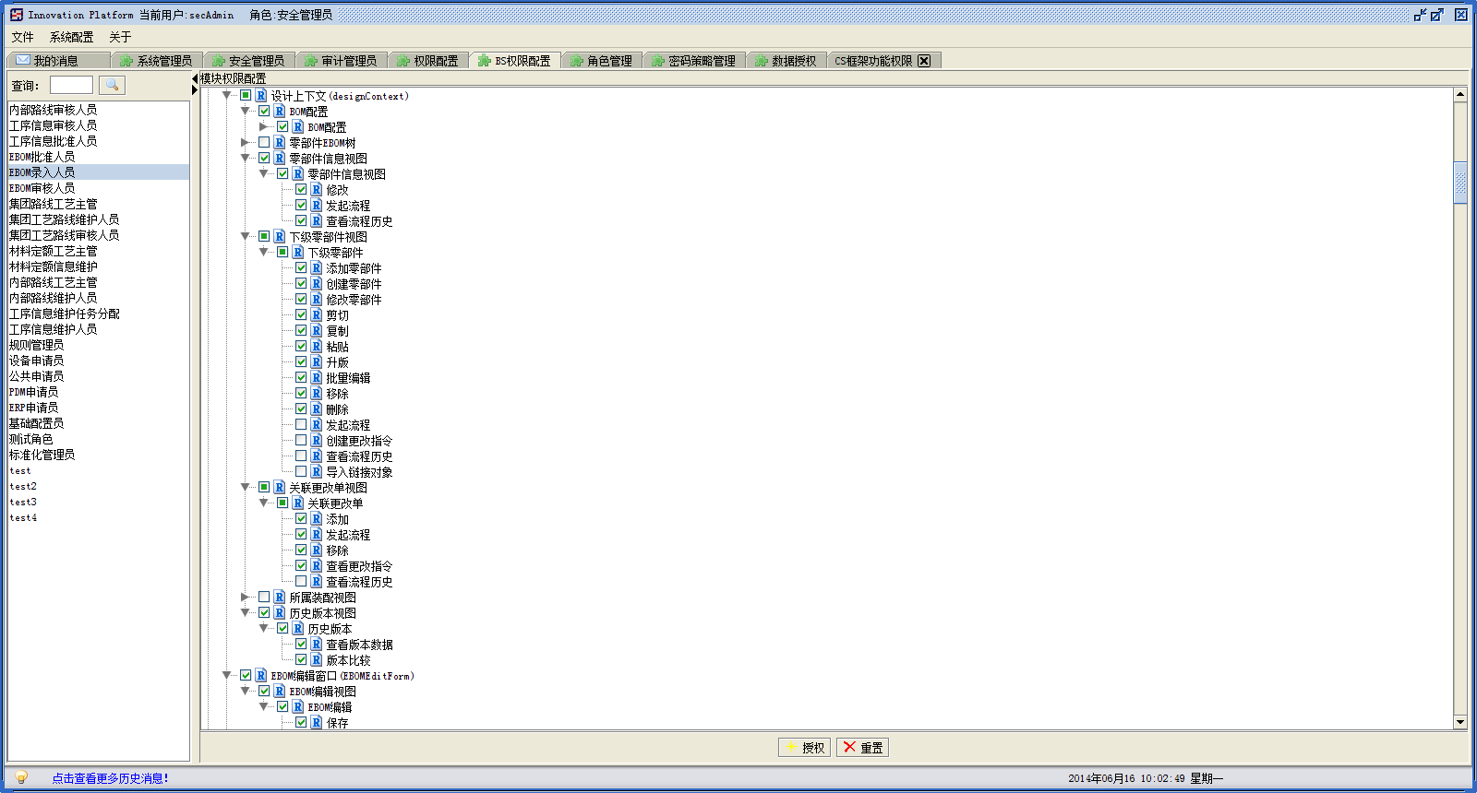
在权限配置的基础上，配置已有权限的模块的功能。

